怎么登录IP-COM管理型交换机的管理页面

适用型号：G53/G33系列管理型交换机 问题归类：功能配置

###### 适用环境：所有场景

企业网络搭建好后，一般都有统一的企业级路由器、核心交换机等核心设备，一般在核心交换机上都会做配置，需要进管理型交换机的管理页面。

###### 问题描述：怎么登录IP-COM管理型交换机的管理页面，拓扑图如下：

G33/53系列管理型交换机默认状态下正常通电，管理电脑接在任意端口，管理型交换机默认登录ip为10.16.16.168，电脑需要配置静态ip为10.16.16.0网段非168地址。

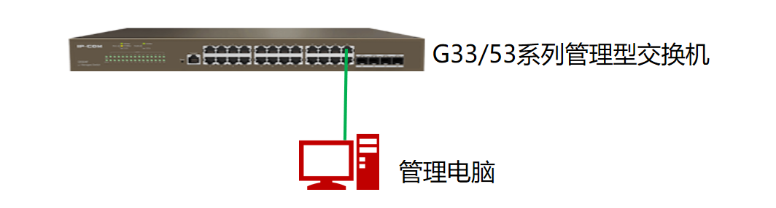

###### 配置步骤：

打开控制面板，网络适配器管理，右键点击以太网，点击属性，internet协议版本4，选择使用下边的IP地址，填入10.16.16.0网段IP，本例为10.16.16.10，子网掩码为255.255.255.0，点击确定，再点击确定

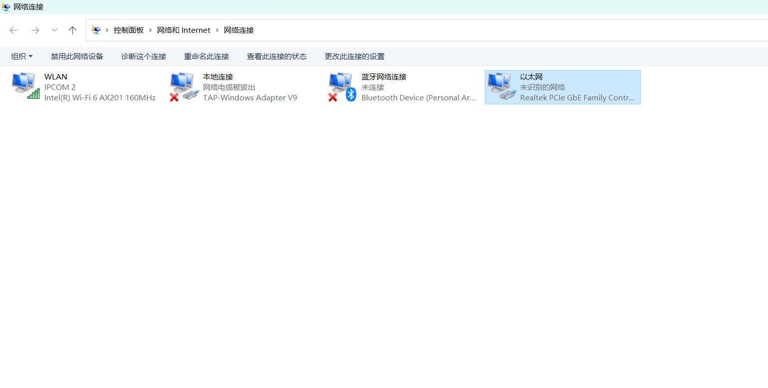

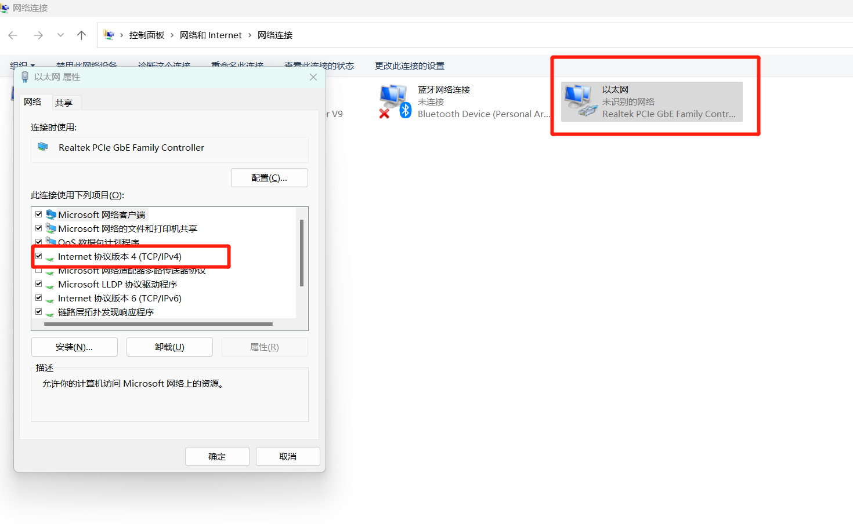

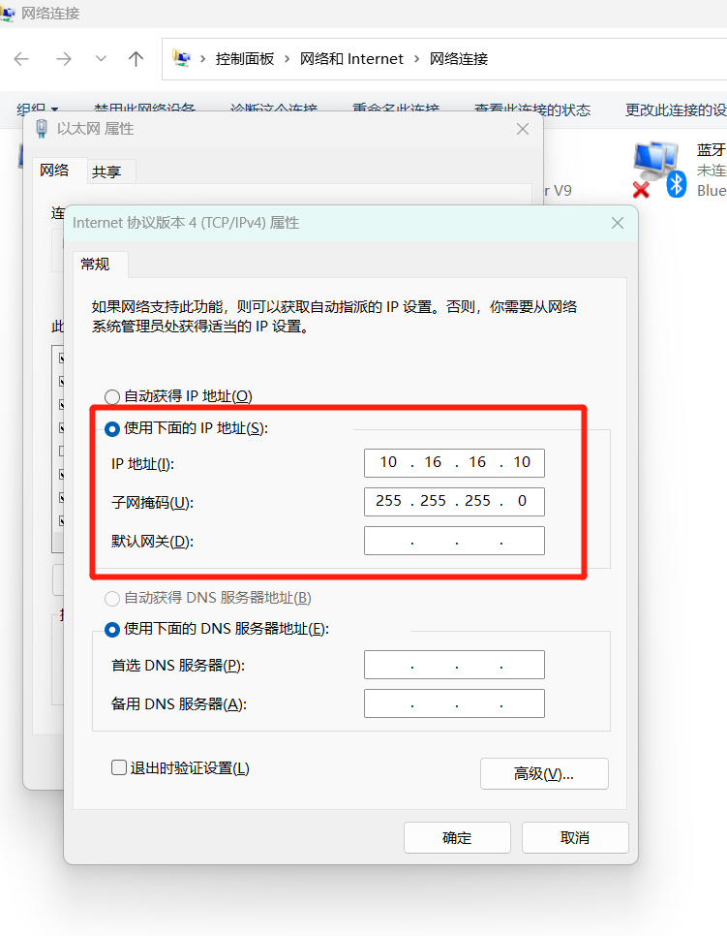

打开浏览器在网址栏输入10.16.16.168回车就可以进入交换机的管理登录页面，输入用户名密码，默认都是admin，点击登录就可以进入交换机的管理页面了

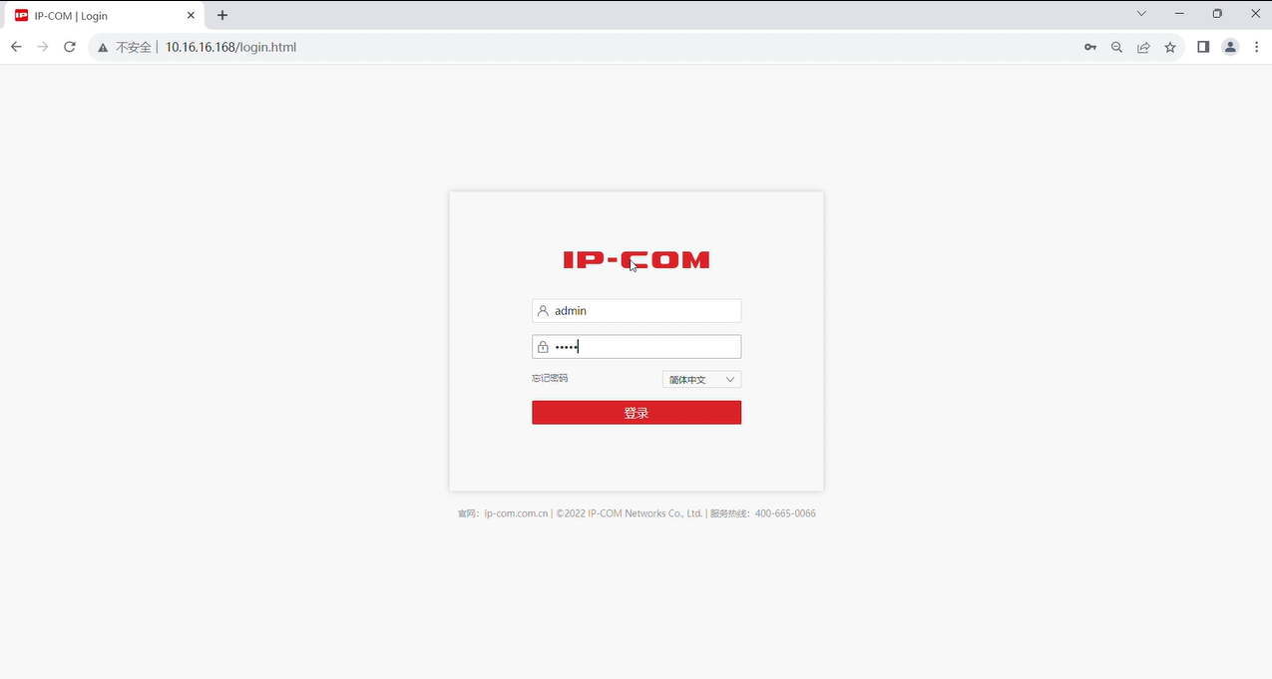

就可以根据需求做交换机配置了

